**TW-QY08透明液压与气动PLC控制综合实训装置**

**（组态软件控制）**

**一、概述**

[透明液压与气动PLC控制综合实训装置](http://www.shfdtw.com/productshow-90-1534-1.html" \t "https://www.shfdtw.com/_blank)是我公司根据高校机电一体化对气、电、液控制的教学大纲要求，我公司液压PLC控制与气动PLC控制实训设备的优点，采用了开放型综合实验台结构，广泛征求专家教授与老师的意见，经不断创新改进研制而成的。是目前集气动控制技术、液压传动控制技术以PLC控制的理想的综合性实训设备。实训可以让学生直观、感性地对比、了解气、电、液各自具有的特点、特色、及优缺点等。

      液压实验元件均为透明有机材料制成，透明直观。便于了解掌握几十种常用液压元件的结构、性能及用途。掌握几十种基本实验回路的工作过程及原理。实验时，组装实验回路快捷、方便。气动实训与液压实训电气主控单元配备2套PLC控制与2套继电器控制，简单实用。

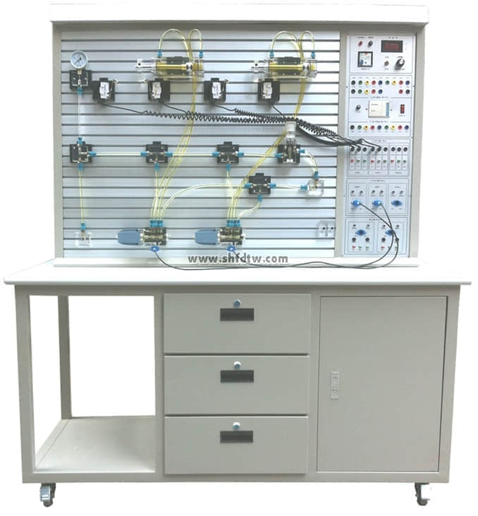

**二、实验台组成**

      实训系统采用“二合一”双面结构，即一张实验桌可供两组四位学生分别进行气动实验与液压实验，也可以双面同时进行气动液压综合实验，优化共享资源，提高产品的性能价格比。整体结构简单，实用性强。

       该实验台为铁质双层亚光密纹喷塑结构。美观大方，坚固耐用，操作方便。基本配置为：气动实验元件1；气动实验PLC控制模块1套；低噪音空压机1台；液压实验元件1套，液压实验PLC控制模块1套；液压实验泵站1台。（计算机根据学校要求另行配置）

      本实验系统采用专用独立液压实验泵站，配直流电机无级调速系统，而且电机速度控制系统内部具有安全限速功能，可以对输出的最高速度进行限制。配有油路压力调定功能，可以调定输出压力油的安全工作压力。配备全常用液压元件：每个液压元件均配有安装底板，可方便、随意地将液压元件安放在铝合金型材面板上（面板带“T”沟槽形式的铝合金型材结构）。油路搭接采用快换接头，拆接方便，不漏油。

       利用此套实训设备既可分别独立地进行气动控制、液压控制相应的基本回路及其应用实验，也可综合地进行相互配合的实验：如实现气-电控制，气-液控制，电-液控制，以及气-电-液综合控制等。

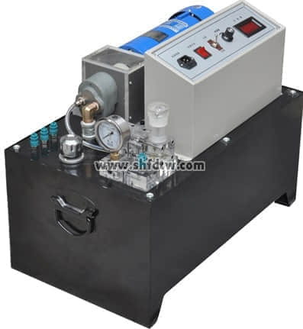

**液压透明主要技术参数：**

**一、主要技术参数**

1、电源：AC220V允差±l0%，50Hz；

2、直流电源输入AC220V  输出DC24V/3A

2、装置容量：≤1kVA；

3、工作环境温度：－5℃～40℃；

4、工作湿度：≤90%(40℃时)；

5、外形尺寸：1500mm×1000mm×1750mm

6、液压泵站：

（1）系统额定压力0.8MPa；

（2）定量齿轮泵-电机1套：采用内轴一体式安装，结构紧凑，噪音低；定量齿轮泵：额定流量6L∕min，压力2.5 MPa；电机：功率450W，调速范围0－1500r/min，外型尺寸：630mm×380mm×500mm

 （3）油箱：公顷容积30L；附有油温液位计、过滤器、空气滤清器、耐震压力表，L-HL46号液压油；

7、液压元件：

采用透明工艺加工而成，最大工作压力2.0MPa。每个透明液压元件皆配有底板，可方便、随意地安放在操作面板上。油路搭接采用快换接头，而且采用透明软管，可清晰直观看见油路的流动，不漏油。

   8、电器控制单元：

 （1）PLC主机模块：主机选用三菱FX1S-20MR主机，12路DC输入／8路继电器输出。

 （2）配有控制模块：电源模块，PLC控制模块，继电器控制模块，控制按钮模块，液压元件独立模块等。

   9、电磁换向阀：AC24V  .吸力3mpa

**二、主要特点**

1、液压传动与PLC控制综合实训装置主要由实训桌、实训台、液压元件和电器控制器件、可编程控制器（PLC）等器件组成。

2、实训桌、实训台为铁质双层亚光密纹喷塑结构，实训桌抽屉内存放液压元件等。

3、配备全常用液压元件：每个液压元件均配有安装底板，可方便、随意地将液压元件安放在铝合金型材面板上（面板带“T”沟槽形式的铝合金型材结构）。油路搭接采用快换接头，拆接方便，不漏油。

4、实训元件均为透明有机材料制成，便于了解掌握几十种常用液压元件的结构，性能及用途。掌握几十种基本回路的工作原理，实验组装回路快捷、方便。

5、通过机械控，传统继电器控制，先进的PLC自动控制与PLC编程及监控技术于一体，灵活实现其功能。

6、实训控制单元也可以采用独立的继电器控制单元进行电气控制，通过比较，突出PLC可编程序控制的优越性和先进性，加深对PLC编程器的了解与掌握。

**三、透明液压PLC控制基本实训回路**

1、用手动换向阀的换向回路。

2、用中位机能换向阀的用锁回路。

3、用液控平向阀的闭锁回路。

4、压力调定回路。

5、二级压力控制回路。

6、用减压阀的减压回路。

7、用增压缸的增压回路。

8、用H型换向阀的卸载回路。

9、进油节流调速回路。

10、回油节流调速回路。

11、调速齿轮泵的换向调速回路。

12、调速齿轮泵和调速阀组成的复合调速回路。

13、流量阀短接的速度换接回路。

14、用调速阀串连联的二次进给同路。

15、用调速阀并联的二次进给同路。

16、用顺序阀的顺序动作回路。

17、用压力继电回的顺序动作回路。

18、用行程开关控制的顺序动作回路。

19、用行程换向阀的顺序动作回路。

20、串联液压缸的同步回路。

21、用先导型溢流阀控制的换向回路。

22、PLC编程软件学习和使用

23、PLC与计算机的通讯，在线调试、监控

24、PLC控制的液压基本回路实训（优化控制）

**四、通过组态仿真画面演示及控制的液压回路实训项目：**

1、用手动换向阀的换向回路。

2、用中位机能换向阀的用锁回路。

3、用液控平向阀的闭锁回路。

4、压力调定回路。

5、二级压力控制回路。

6、用减压阀的减压回路。

7、用增压缸的增压回路。

8、用H型换向阀的卸载回路。

9、进油节流调速回路。

10、回油节流调速回路。

11、调速齿轮泵的换向调速回路。

12、调速齿轮泵和调速阀组成的复合调速回路。

13、流量阀短接的速度换接回路。

14、用调速阀串连联的二次进给同路。

15、用调速阀并联的二次进给同路。

16、用顺序阀的顺序动作回路。

17、用压力继电回的顺序动作回路。

18、用行程开关控制的顺序动作回路。

19、用行程换向阀的顺序动作回路。

20、串联液压缸的同步回路。

21、用先导型溢流阀控制的换向回路。

**五、通过组态仿真画面演示及控制的液压回路示列**

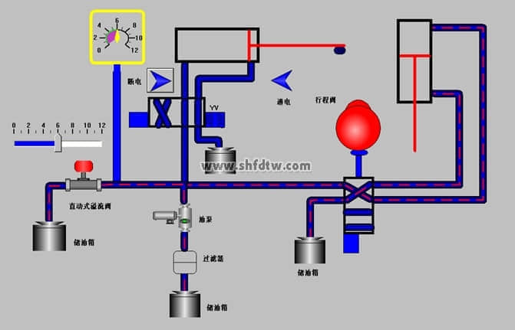

**用行程阀的顺序动作回路**

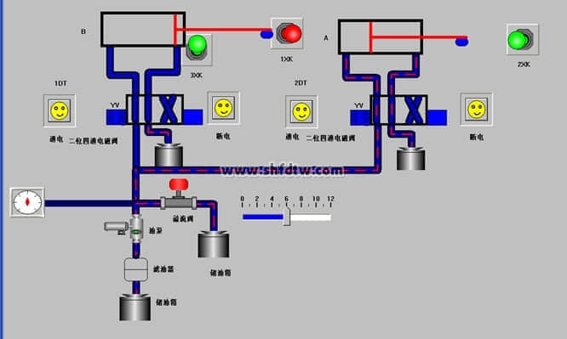

**用电器行程开关的顺序动作回路**

**六、液压元件**

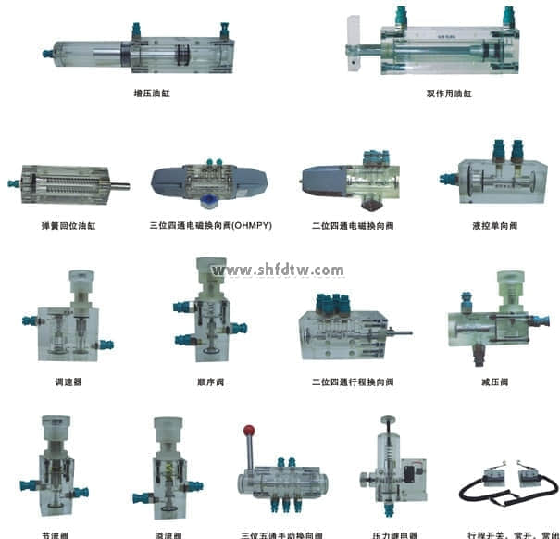

**七、透明液压PLC控制实训装置清单**

|  |  |  |  |  |
| --- | --- | --- | --- | --- |
| **序号** | **名    称** | **型  号** | **数量** | **备注** |
| 1 | 实训桌 |  | 1张 |  |
| 2 | 实训台 |  | 1台 |  |
| 3 | 电脑推车 |  | 1张 |  |
| 4 | PLC主机模块 | FX1S-20MR | 1块 |  |
| 5 | 电源模块 |  | 1块 |  |
| 6 | 继电器控制模块 |  | 1块 |  |
| 7 | PLC控制按钮模块 |  | 1块 |  |
| 8 | 双作用油缸（带行程撞块） | 透明元件 | 2只 |  |
| 9 | 二位二通电磁换向阀 | 透明元件 | 1只 |  |
| 10 | 二位四通电磁换向阀 | 透明元件 | 2只 |  |
| 11 | 三位四通电磁换向阀（O型） | 透明元件 | 1只 |  |
| 12 | 三位四通电磁换向阀（H型） | 透明元件 | 1只 |  |
| 13 | 三位四通电磁换向阀（M型） | 透明元件 | 1只 |  |
| 14 | 弹簧回位油缸 | 透明元件 | 1只 |  |
| 15 | 增压油缸 | 透明元件 | 1只 |  |
| 16 | 辅助油箱 | 透明元件 | 1只 |  |
| 17 | 单向阀 | 透明元件 | 2只 |  |
| 18 | 液控单向阀 | 透明元件 | 2只 |  |
| 19 | 溢流阀（直动式） | 透明元件 | 2只 |  |
| 20 | 溢流阀（先导式） | 透明元件 | 1只 |  |
| 21 | 节流阀（直动式） | 透明元件 | 1只 |  |
| 22 | 调速阀 | 透明元件 | 2只 |  |
| 23 | 顺序阀 | 透明元件 | 2只 |  |
| 24 | 减压阀 | 透明元件 | 1只 |  |
| 25 | 二位四通行程换向阀 | 透明元件 | 1只 |  |
| 26 | 三位五通手动换向阀 | 透明元件 | 1只 |  |
| 27 | 压力继电器 | 透明元件 | 1只 |  |
| 28 | 压力表 | 透明元件 | 3只 |  |
| 29 | 三通接头 | 透明元件 | 7只 |  |
| 30 | 四通接头 | 透明元件 | 3只 |  |
| 31 | 行程开关（常开） |  | 2只 |  |
| 32 | 行程开关（常闭） |  | 2只 |  |
| 33 | 透明液压皮管 |  | 20米 |  |
| 34 | 油盘 |  | 1只 |  |
| 35 | 油箱 |  | 1只 |  |
| 36 | 空气过滤器 |  | 1只 |  |
| 37 | 吸油过滤器 |  | 1只 |  |
| 38 | 油温液位计 |  | 1只 |  |
| 39 | 机泵组 |  | 1套 |  |
| 40 | L-HL46号液压油 |  | 30kg |  |
| 41 | 电磁阀通用连接线 |  | 3条 |  |
| 42 | 压力继电器插头线 |  | 1条 |  |
| 43 | 编程电缆（三菱） |  | 1条 |  |
| 44 | 工具 |  | 1套 |  |
| 45 | 快速油接头 |  | 5只 |  |
| 46 | 油塞 |  | 5只 |  |
| 47 | 液压传动实训说明书 |  | 1册 |  |
| 48 | PLC编程软件、程序、组态软件 | 光盘 | 1盘 |  |

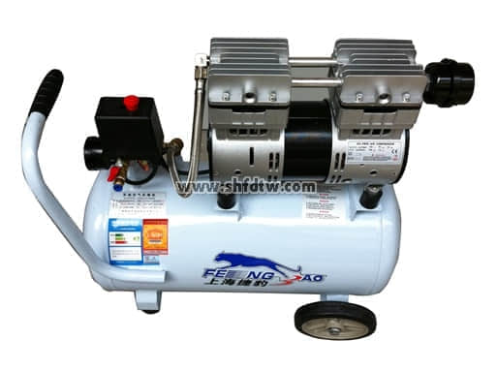

**气动主要技术参数：**

**一、主要技术参数**

1、输入电源：220V．允差±l0%，50Hz；

2、装置容量：≤1kVA；

3、工作环境温度：－5℃～40℃；

4、工作湿度：≤90%(40℃时)；

5、外形尺寸：1500mm×1000mm×1750mm

6、无油静音空气压缩机：工作电源：AC220V；电机功率：780W,公称容量165L/min,额定输出气压0.7Mpa

7、PLC主机模块：主机选用三菱FX1S-20MR主机，12路DC输入/8路继电器输出。

8、配有控制模块：电源模块，PLC控制模块，继电器控制模块，控制按钮模块，气动元件独立模块等。

**二、主要特点**

1、气动传动与PLC实训装置主要由实训桌及实训台、气动元件和电气控制器件、可编程控制器（PLC）等组件组成。

2、实训桌、实训台为铁质双层亚光密纹喷塑结构，实训桌柜内存放气动元件等。

3、各个气动元件成独立模块，且装有带弹性插脚底板，可方便、随意地将元件安放在实训面板（面板带“T”沟槽形式的铝合金型材结构）上。回路搭接采用快换接头，布局灵活，拆接方便快捷。

4、采用静音空压机，为实训室提供一个较好的实训环境。

5、实训气源压力低，系统额定压力为0.8 Mpa，电气控制采用低电压直流24V电源；实训气路、控制电路安全可靠，设有手控、气控、电控、组态软件等控制功能。

6、实训控制单元可以采用独立的继电器控制单元进行电气控制，也可以采用PLC控制，通过比较，突出PLC可编序控制的优越性和先进性，加深对PLC编程器的了解与掌握。

7、该装置集各种真实的气动元件，传统继电器控制、先进的PLC自动控制与PLC编程及监控技术于一体，功能强大，适应范围广。

**三、气动基本实训回路**

1、单作用气缸的换向回路

2、双作用气缸的换向回路

3、单作用气缸速度控制回路

4、双作用气缸单向调速回路

5、双作用气缸双向调速回路

6、速度换接回路

7、缓冲回路

8、二次压力控制回路

9、高低压转换回路

10、计数回路

11、延时回路

12、过载保护回路

13、互锁回路

14、单缸单往复控制回路

15、单缸连续往复动作回路

16、直线缸、旋转缸顺序动作回路

17、多缸顺序动作回路

18、双缸、同步动作回路

19、回缸联动回路

20、卸荷回路

21、或门型梭阀的应用回路

22、快速排气阀应用回路

23、PLC编程软件学习和使用

24、PLC与计算机的通讯，在线调试、监控

25、PLC控制的液压基本回路实训（优化控制）

**四、组态仿真画面演示控制的气动控制实训项目**

   1、单作用气缸的换向回路

   2、双作用气缸的换向回路

   3、单作用气缸速度控制回路

   4、双作用气缸单向调速回路

   5、双作用气缸双向调速回路

   6、速度换接回路

   7、缓冲回路

   8、二次压力控制回路

   9、高低压转换回路

  10、计数回路

  11、延时回路

  12、过载保护回路

  13、互锁回路

  14、单缸单往复控制回路

  15、单缸连续往复动作回路

  16、直线缸、旋转缸顺序动作回路

  17、多缸顺序动作回路

  18、双缸、同步动作回路

  19、回缸联动回路

  20、卸荷回路

  21、或门型梭阀的应用回路

  22、快速排气阀应用回路

**五、组态仿真画面演示控制的气动控制实训示列**

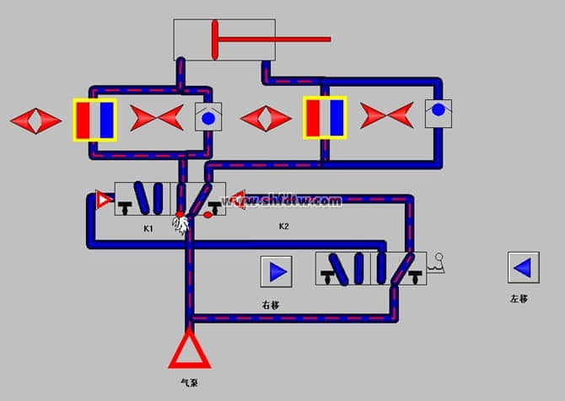

**双作用气缸的速度控制回路**

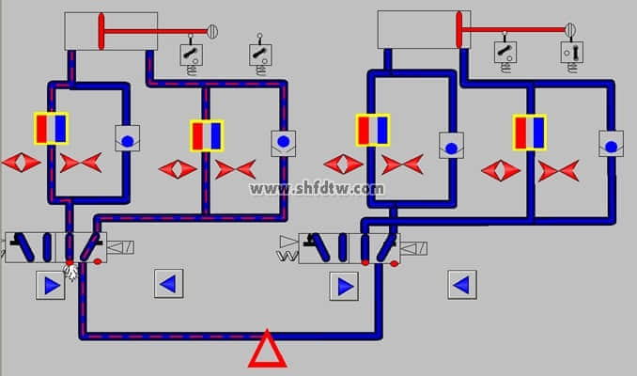

**多缸顺序动作回路**

**六、气动PLC控制实训装置配置清单**

|  |  |  |  |  |
| --- | --- | --- | --- | --- |
| 序号 | 名    称 | 型  号 | 数量 | 备注 |
| 1 | PLC主机模块 | FX1S-20MR | 1块 |  |
| 2 | 电源模块 |  | 1块 |  |
| 3 | 继电器控制模块 |  | 1块 |  |
| 4 | PLC控制按钮模块 |  | 1块 |  |
| 5 | 静音空气压缩机 | 无油 | 1台 |  |
| 6 | 单作用缸 | QGX25ⅹ100 | 2只 |  |
| 7 | 双作用缸 | QGX25ⅹ100 | 1只 |  |
| 8 | 旋转气缸 | 透明 | 1只 |  |
| 9 | 三联件 | AC2000 | 1只 |  |
| 10 | 减压阀（带压力表） | AR2000 | 1只 |  |
| 11 | 手动换向阀 | H210—08 | 1只 |  |
| 12 | 单电磁换向阀（二位三通）常开 | 3V210-8 | 1只 |  |
| 13 | 单电磁换向阀（二位三通）常闭 | 3V210-8 | 1只 |  |
| 14 | 单电磁换向阀（二位五通） | 4V210-8 | 2只 |  |
| 15 | 双电磁换向阀（二位五通） | 4V220-8 | 1只 |  |
| 16 | 双电磁换向阀（三位五通） | 4V230-8 | 1只 |  |
| 17 | 单气换向阀（二位五通） | 4A210—08 | 2只 |  |
| 18 | 双气换向阀（二位五通） | 4A220—08 | 2只 |  |
| 19 | 行程阀（机控） | MOV—2 | 1只 |  |
| 20 | 行程阀（按钮） | MOV—3 | 1只 |  |
| 21 | 行程阀（按钮带锁） | MOV—3A | 1只 |  |
| 22 | 或门型梭阀 | ST—02 | 2只 |  |
| 23 | 快速排气阀 | 1/4 QE—02 | 2只 |  |
| 24 | 单向节流阀 | RE—02 | 2只 |  |
| 25 | 单向节流阀 | JSC601 | 1只 |  |
| 26 | 单向阀 | 1/4 | 2只 |  |
| 27 | 顺序阀 | 透明 | 1只 |  |
| 28 | 气容 |  | 1只 |  |
| 29 | 气管 | PU6ⅹ4 | 20米 |  |
| 30 | 行程开关（装在缸体上） |  | 2只 |  |
| 31 | 编程电缆（适配器） | 三菱 | 1条 |  |
| 32 | 内六角扳手 |  | 3把 |  |
| 33 | 螺丝刀 |  | 2把 |  |
| 34 | 剪刀 |  | 1把 |  |
| 35 | 活动板手 |  | 1把 |  |
| 36 | 尖嘴钳 |  | 1把 |  |
| 37 | 消声器（小） | 1/8 | 2只 |  |
| 38 | 消声器（大） | 3/8 | 2只 |  |
| 39 | 三通（T型三通） | Ø 6 | 4只 |  |
| 40 | 三通（Y型减径三通） | Ø 8—Ø 6 | 2只 |  |
| 41 | 四通 | Ø 6 | 2只 |  |
| 42 | L型（螺纹二通） | 601 | 2只 |  |
| 43 | L型（螺纹二通） | 602 | 2只 |  |
| 44 | 气孔塞头 | Ø 6 | 20只 |  |
| 45 | 气动实训指导书 |  | 1册 |  |
| 46 | PLC编程软件、程序、组态软件 | 光盘 | 1盘 |  |